**108年度教育部補助國立臺灣師範大學辦理**

**特殊教育專責單位輔導人員特殊教育進階研習**

**「醫療處遇與藥物認識」**

**實施計畫**

**壹、依據**

教育部108年1月19日臺教學(四)字第1080001147號函辦理。

**貳、目的**

一、增加特教專責輔導人員及教師對身心障礙學生之醫療處遇及用藥認識。

二、經由臨床經驗分享與討論提升特教專責輔導人員及教師對身心障礙學生之有效輔導。

**參、辦理單位**

一、指導單位：教育部（學生事務及特殊教育司）。

二、主辦單位：國立臺灣師範大學（特殊教育中心）。

**肆、時間**、**地點及參加對象**

一、時間：108年8月9日（星期五）09：00～16：20。

二、地點：國立臺灣師範大學 圖書館校區博愛樓一樓R114室。

（地址：臺北市和平東路一段129號）

三、對象：北區（金門縣、臺北市、新北市、基隆市、宜蘭縣、花蓮縣、桃園市、新竹縣/市）大專校院特殊教育輔導人員、本校輔導區（宜蘭縣、臺北市、新北市、基隆市、金門縣及連江縣）國高中職教育階段特教教師優先錄取，報名未滿名額開放跨區報名，共70人。

**伍、報名方式**

一、請於108年7月31日前至**全國特殊教育資訊網**，點選「研習報名→大專特教研習」報名；錄取名單將於8月2日公布於**全國特殊教育資訊網**，請上網確認錄取名單。

二、報名經審核錄取後，因故無法參加時請於3天前電：02-7734-5105辦理請假。

1. **注意事項**

一、參加人員請由所屬單位給予公假派代，差旅費由原單位依規定支給。

二、為尊重講師，請準時入場，研習開始逾20分鐘後恕不予入場。

三、本研習「醫療處遇與藥物認識(選進10)」，全程參與並簽到、退者核發研習時數合計6小時，請於研習結束10日後至**全國特殊教育資訊網**檢閱時數。

四、參加本主題全天研習者，本校備有午餐，請研習人員自備環保杯、環保筷。

五、本校停車位有限，請多善用大眾運輸工具。

六、孕婦、身心障礙、行動不便及其他特別服務者，請於研習報名備註欄中告知，以利中心協助安排。

七、考量因突發狀況導致研習需臨時變動，請學員們於**活動前一天務必**收E-mail**或至全國特殊教育資訊網**原報名介面/緊急公告/詳閱，以了解研習變動相關最新訊息，如有未盡事宜，得隨時補充修正之。

1. **講師簡介**

林傳朝院長 現任：中山醫學大學附設醫院中興分院 院長兼復健醫學科主任  
經歷：台灣大學附設醫院復健部住院醫師

台灣大學附設醫院復健部兼任主治醫師

中山醫學大學附設醫院復健醫學部主治醫師

中山醫學大學附設醫院中興分院復健醫學科主任

楊宏仁醫師 現任：亞東紀念醫院小兒部主治醫師  
經歷：新店莘耕醫院住院醫師

馬偕醫院兒科住院醫師

楊振承家庭醫學科診所主治醫師

1. **課程表**

**「醫療處遇與藥物認識」**

|  |  |  |
| --- | --- | --- |
| **時　　間** | **主　　　題** | **主　講　人** |
| 08：40～09：00 | 簽到、領取研習資料 | |
| 09：00～10：30 | 醫療處遇與藥物認識(一) | 中山醫學大學附設中興分院林傳朝院長 |
| 10：40～12：10 | 醫療處遇與藥物認識(二) |
| 12：10～13：10 | 午餐（用餐場地：112及113教室） | |
| 13：10～14：40 | 醫療處遇與藥物認識(三) | 亞東紀念醫院小兒部  楊宏仁主治醫師 |
| 14：50～16：20 | 醫療處遇與藥物認識(四) |
| 16：20～ | 填寫回饋單、簽退、賦歸 | |

1. **交通資訊**

研習地點：國立臺灣師範大學圖書館校區 圖書館校區博愛樓一樓R114室。

（地址：臺北市和平東路一段129號）

校內地圖：

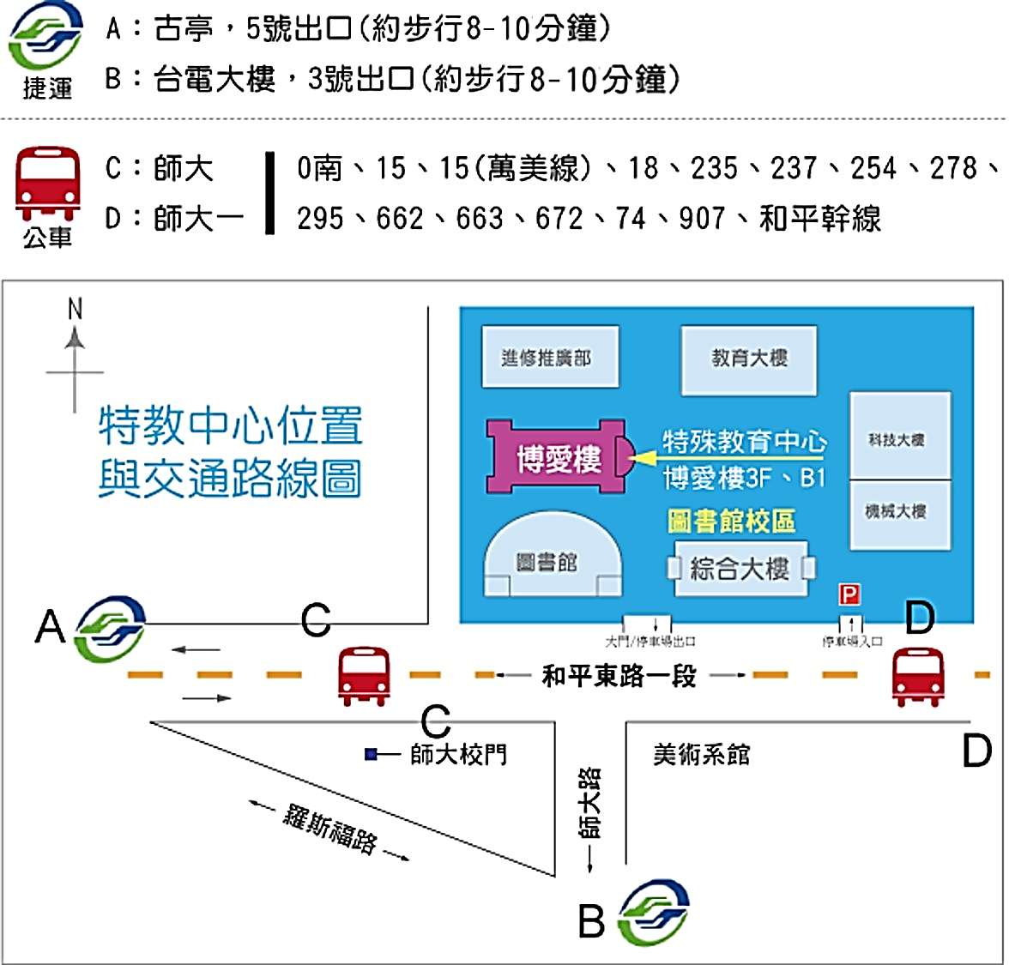

**949、907、74、672、663、662、568、295、278、278區、254、237、235、18、15和平幹線、0南**

**古亭，5號出口 (約步行8-10分鐘)**

**台電大樓，3號出口 (約步行8-10分鐘)**

**)**



**師大**

**師大綜合大樓**